Guía de autoaprendizaje N°14 Educación Física y Salud
8° Básico

Nombre____________________________________________ Curso_______ Fecha_____

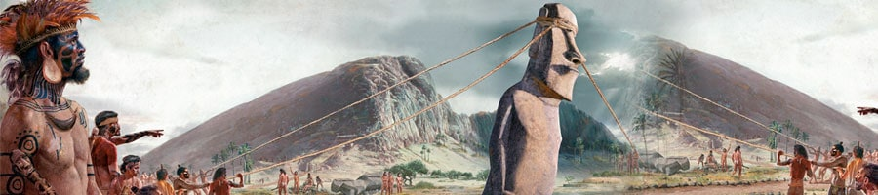

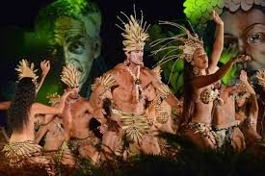

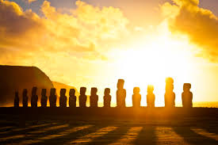

- COMPLETE LA TRADUCCIÓN DE LA CANCIÓN HIVA KARA RERE, SEGÚN LO VISTO EN CLASES.
HIVA KARÁ RERE

HIVA KARA RERE E VAI ANGI
Hiva kara rere (_____ DE ______) y Vai Angi (espíritu del ________)
TE MANUKENA ORO RANGI O’ HIVA
El pájaro __________, que surcaba los los cielos de ______

HE TANGI MÁTOU HE TANGI MÁTOU (KORO)
___________ nosotros…
MO TE MAORI ERA O’ VAI A HEVA
por el maorí de Vai a Heva (en poike)

HURI HAKA0OU RO MÁTOU I TE TANGI
Derramaremos denuevo el llanto
A TE MAE’A HONO A HOTU MATUA
En la piedra que unió ________ _________ (en el sector de Vai a Tare)

KA HÁO E KA HOA HANUA MEA
___________ y metelo en el arcoiris
VAI TO’UA KURA KO TA’AKU POKI
- Vai To’ua Kura (el del pelo cobrizo) ese es _____ ____

Sopa de letras.

Encuentra los nombres de los Dioses Y Espíritus de la isla.

C S R C V H U Y O S D F G H J E S P I R I T U D E H I V A E
F L E X I B I L I D A D U M LK A Q C U I T O L O C A S E A
G A S M A K E M A K E E K E T P A L A R D E T A C O N O
H T I C G H K A D V G R J K M K A B A L G E R T Z A N O
O C S O R O N G O L O Z E F T K I V I V I T E T E D A S R I
T G T C O RHN A V Y R U S I N U A M E A S O L I V E R E
U V E L O C I D A D Y T U O E G A T E C S E W Q A X U E
MD N S F UV R Z A O P L Ñ G P A T R I O L O V O G E N A
AY C O Y L FA R N J Y A D O D E N G U E D E I S A R E LO
T D I S D F G Y E R T U Y O M E S P I R I T U D E L A G U A
U S A G I L I D A D F G H H Y U R R I T E A C I G P O T E S
A G Q U T H K L S FG Y U I Y D P O K I K A D E F O K A R E

